Ramírez Álvarez Ana Carolina 315299737 1107

Problema: Hacer un logaritmo en lenguaje c y en base a decrementos, incrementos y comparar con cero pueda dar respuesta a ¿Cual es menos, mayor e igual entre dos números?

* DIAGRAMA (NUESTRO LENGUAJE)

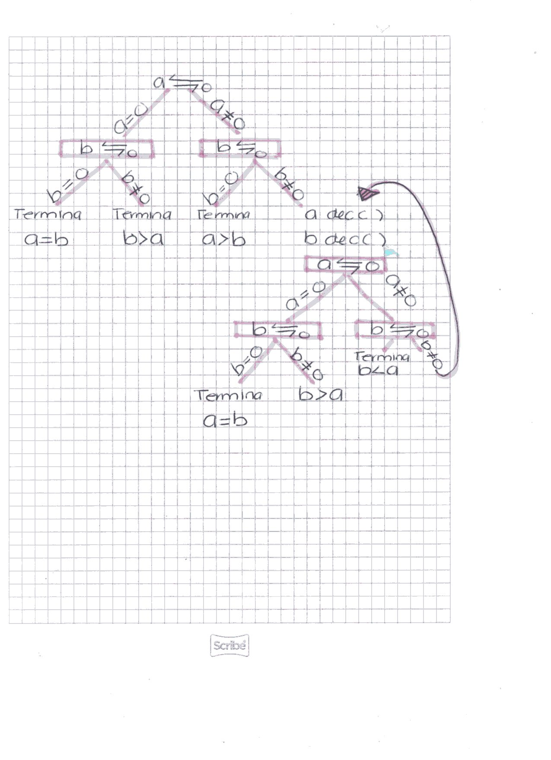

* PSEUDOCÓDIGO

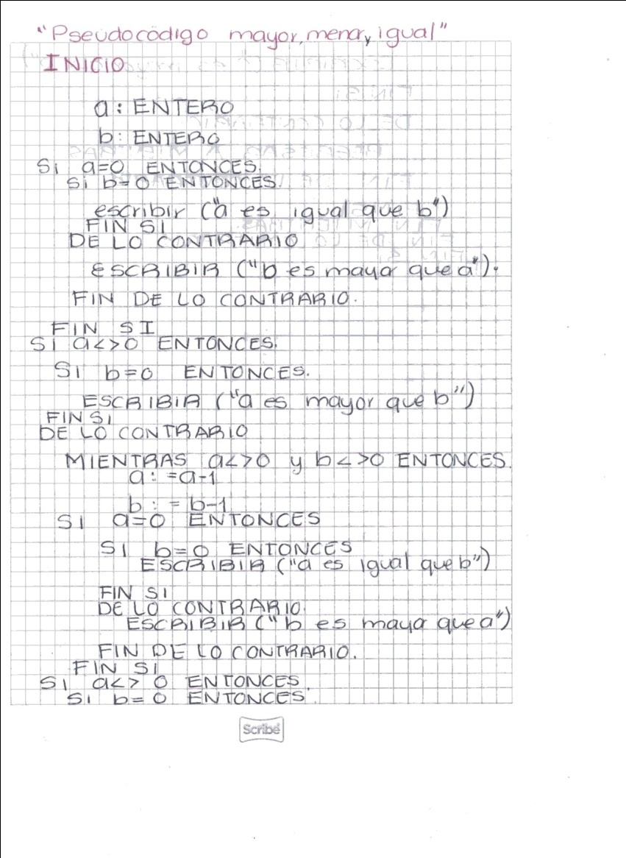

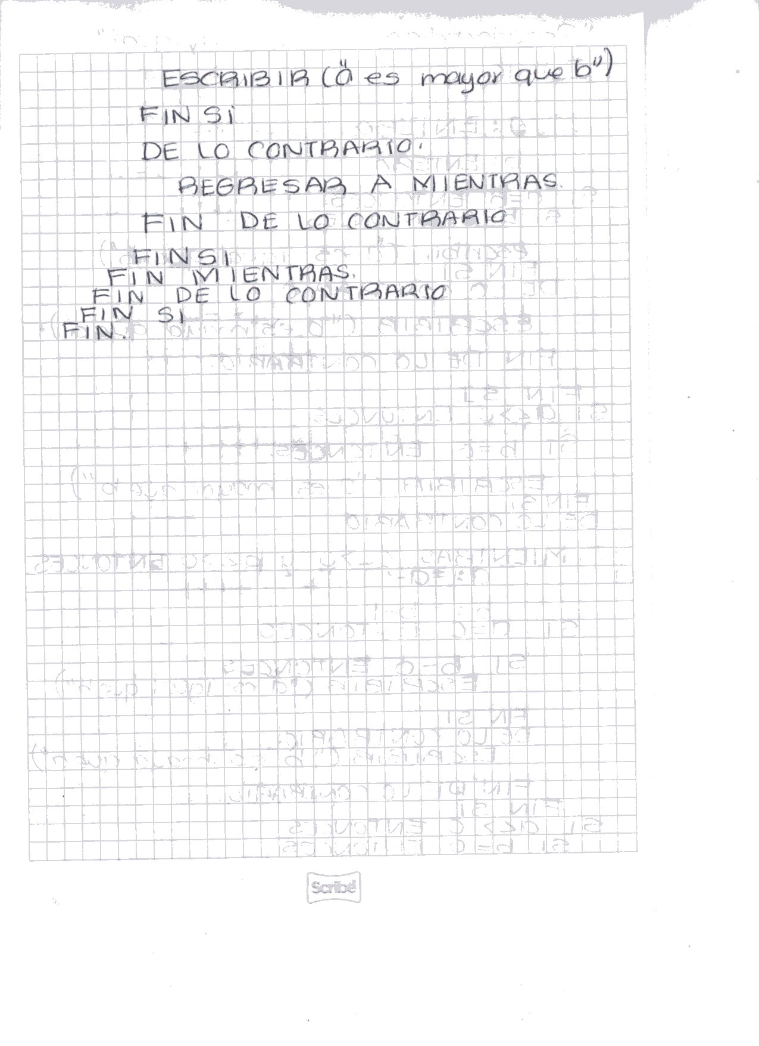

* LENGUAJE C

